Дидактические игры для младшего возраста

***Дидактическая игра «Спрячь капельку»***

***Цель:***

Развитие согласованности движения рук и глаз

***Задачи:***

1.Развитие мелкой моторики рук.

2.Развитие координации движений.

3.Закрепление знаний о цвете.

***Материал:***

Вода, окрашенная основными цветами (синий, красный, желтый, зеленый), пипетки, игровое поле, трубочки для коктейля высотой 1 см.

***Ход игры:***

I Вариант:

На столе лежат четыре игровых поля основных цветов, в которых есть ячейки. Детям предлагается при помощи пипетки попасть капелькой воды заданного цвета в отверстия, закрасив тем самым поле соответствующим цветом.

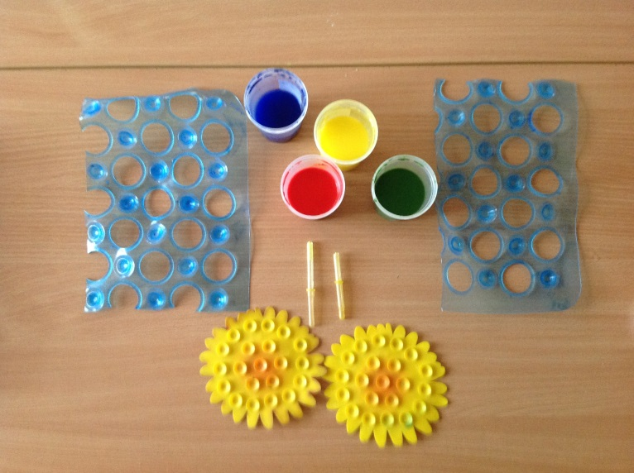

II Вариант:

На игровом поле, выполненном из пенопласта, вставлены трубочки высотой 1см и диаметром 5 мм (соломка для коктейля) основных цветов. Детям предлагается при помощи пипетки попасть капелькой воды заданного цвета в отверстие трубочки, не закрасив само игровое поле.

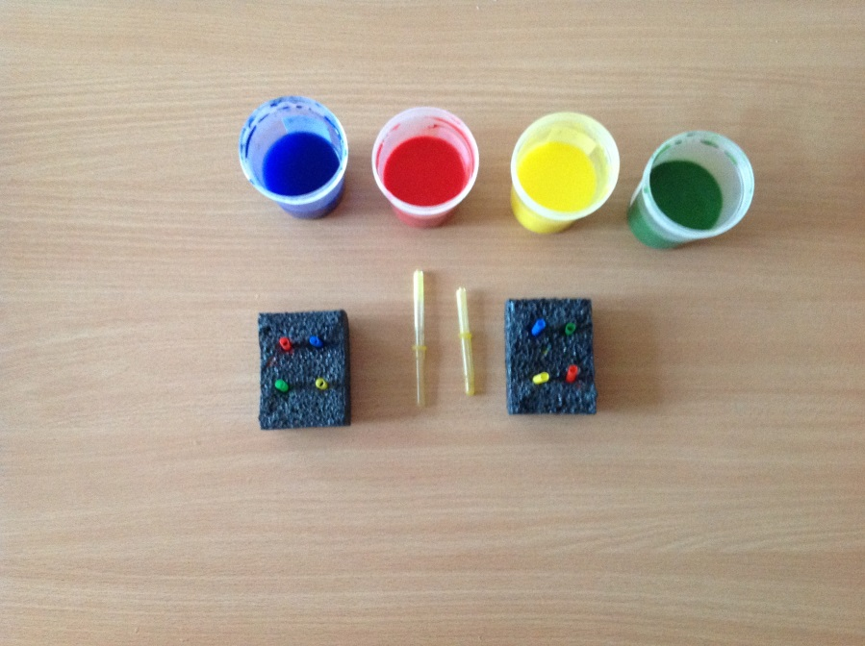

***Дидактическая игра: «Бусинка за бусинкой»***

***Цель:***

Развитие согласованности движения рук и глаз

***Задачи:***

1.Развитие мелкой моторики рук.

2.Развитие координации движений.

3.Закрепление знаний о цвете и размере.

***Материал:***

Бусинки различных цветов и размеров, игровое поле, пинцет.

***Ход игры:***

Детям предлагается разложить бусинки при помощи пинцета в отверстия на игровом поле.

-разложить бусинки красного цвета

-разложить бусинки синего цвета

-разложить бусинки самые большие по размеру и т.д.

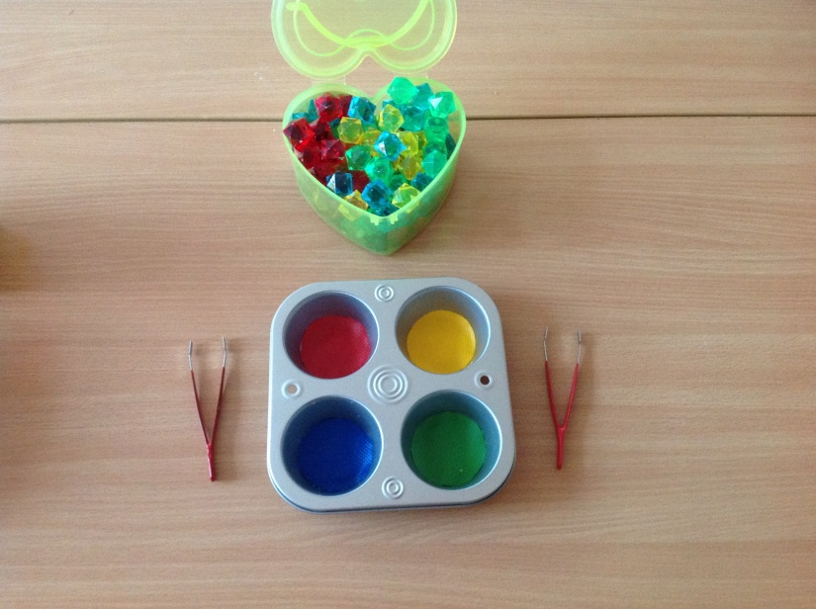

***Дидактическая игра: «Ловкие пальчики»***

***Цель:***

Развитие согласованности движения рук и глаз

***Задачи:***

1.Развитие мелкой моторики рук.

2. Формировать навык следовать словесной инструкции педагога.

3.Закрепление знаний о форме и цвете.

4. Развитие внимания.

***Материал:***

Игровое поле с наклеенными геометрическими фигурами (круг, треугольник, квадрат)

***Ход игры:***

Воспитатель выдает ребенку карточку, просит назвать, какие геометрические фигуры и какого цвета на ней изображены. Назвать расположение фигуры по отношению к ребенку. Педагог вспоминает с ребенком название пальцев на руке.

** *

Мы на пальчиках считали  
И ужасно хохотали:  
Разве это пальчики?  
Это ж просто мальчики!  
Вот большой, смешной толстяк,  
Любит хвастать просто так.  
Как дела? — спроси его.  
Он подпрыгнет, крикнет: -Во!  
Указательный поманет,  
Погрозит, укажет путь,  
А потом в носу застрянет:  
Где-то ж надо отдохнуть!  
Средний палец – злой мальчишка.  
Щелкнет по лбу – будет шишка,  
Щелк по шару – лопнет шар,  
Щелк – и в обморок комар.  
Безымянный до утра  
Выбирает имена:  
Может Петя? Или Вова?  
Или Алла Пугачева?  
Мальчик-с-пальчик? Карабас?  
Все уж было тыщу раз!  
Надоело, спать пора,  
Лучше выберу с утра!  
А мизинец – мой любимец!  
Поведу его в зверинец,  
Эскимо ему куплю–  
Очень маленьких люблю!

***

У девочек и мальчиков  
На руке пять пальчиков:  
Палец большой — парень с душой,  
Палец указательный — господин влиятельный,  
Палец средний — тоже не последний.  
Палец безымянный — с колечком ходит чванный,  
Пятый — мизинец, принёс вам гостинец.

Затем воспитатель просит ребенка поставить пальчики на геометрические фигуры:-Большой палец на красный квадрат, средний палец на желтый круг и т.д.

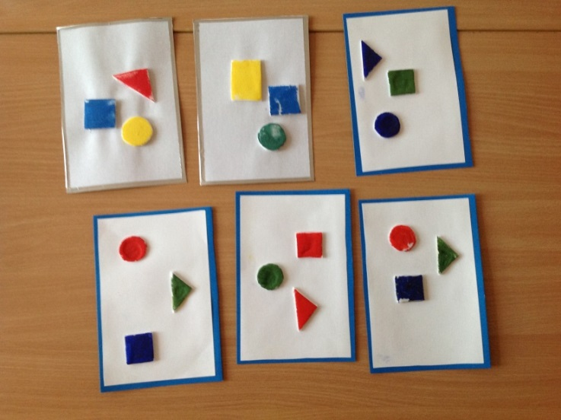

***Дидактическая игра: «Высуши белье»***

***Цель:***

Развитие сенсомоторных навыков у детей.

***Задачи:***

1.Развивать мелкую моторику рук и координацию движений;

2.Закреплять знания о цвете и фактуре предметов.

3. Формировать умение подбирать предметы по одному – двум качествам.

4.Обогащать словарный запас детей.

***Материал:***

Сушка для белья, силуэтные изображения одежды (платье, брюки) различной фактуры и цветов, прищепки.

***Ход игры:***

Детям предлагается развесить «сушить одежду».

I вариант:

Воспитатель предлагает ребенку прищепку, на которой обозначен цвет, фактура материала. Ребенок должен подобрать соответствующую одежду и прикрепить ее к веревочке данной прищепкой.

II вариант

Воспитатель предлагает вид одежды, которую нужно повесить «сушить», а ребенок должен подобрать соответствующую прищепку.

III вариант:

Ребенок подбирает прищепку для «развешивания» одежды самостоятельно.

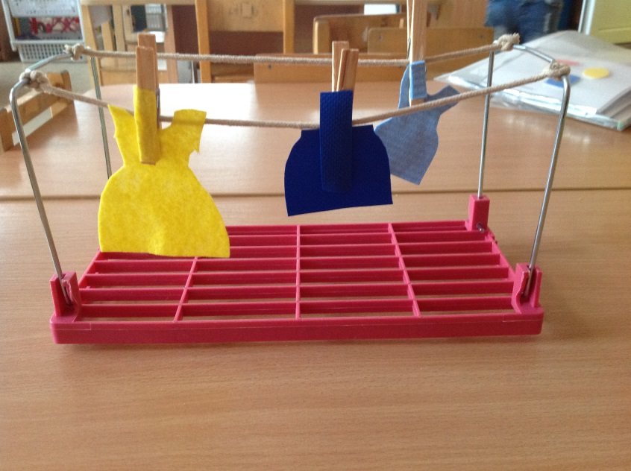

***Дидактическая игра: «Чудесные крышечки»***

***Цель:***

Развитие согласованности движения рук и глаз

***Задачи:***

1.Развитие мелкой моторики рук.

2.Развитие координации движений.

3.Закрепление знаний о цвете и размере.

***Материал:***

Бусинки различных цветов и размеров, фишки от крупной мозаики, пинцет.

***Ход игры:***

Детям предлагается разложить бусинки при помощи пинцета в углубления фишек мозаики.

-разложить бусинки красного цвета в красные фишки

-разложить бусинки синего цвета

-разложить бусинки самые большие по размеру в синие фишки и т.д.

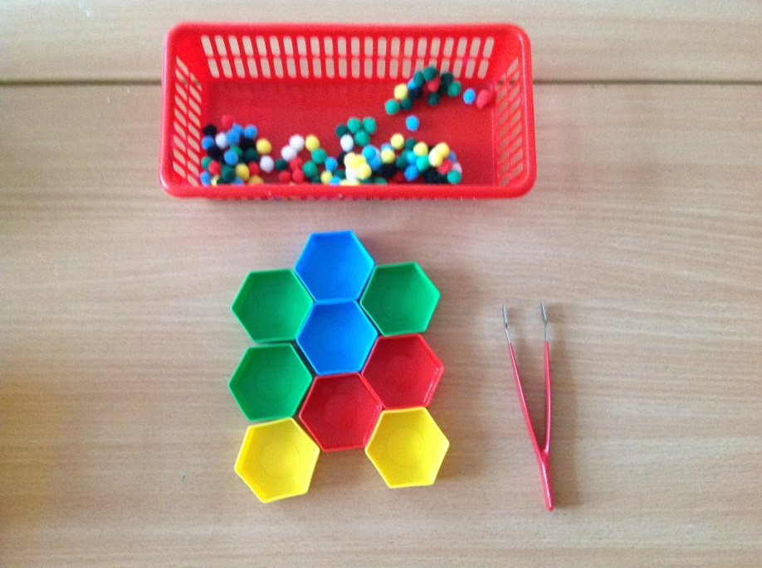

***Дидактическая игра: «Цветной круг»***

***Цель:***

Закреплять знания детей об основных цветах

***Задачи:***

1.Формировать навык подбирать цвета в заданном порядке.

2.Развивать внимание.

3.Развивать мелкую моторику рук.

***Материал:***

Игровой круг, прищепки.

***Ход игры:***

Воспитатель предлагает ребенку прикрепить прищепку к тому сектору, на котором изображено идентичное сочетание фигур и цвета.

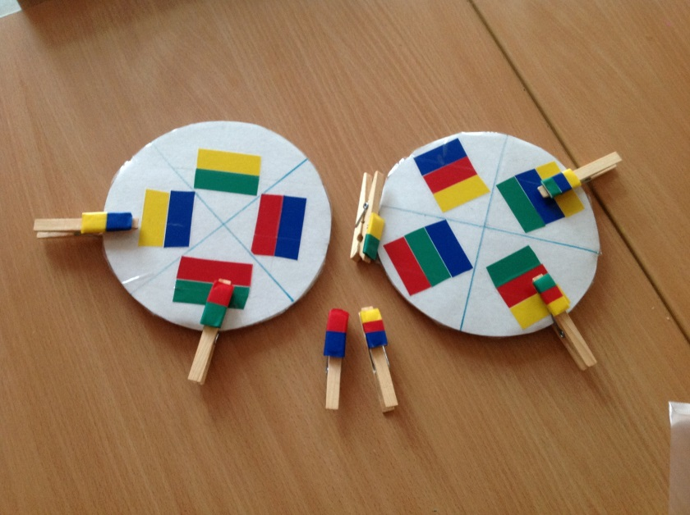

***Дидактическая игра: «Веселые дорожки»***

***Цель:***

Развитие координации движений

***Материал:***

Игровое поле с «дорожками», цветные шарики разных диаметров.

***Ход игры:***

Воспитатель предлагает ребенку прокатить шарик по заданной дорожке.

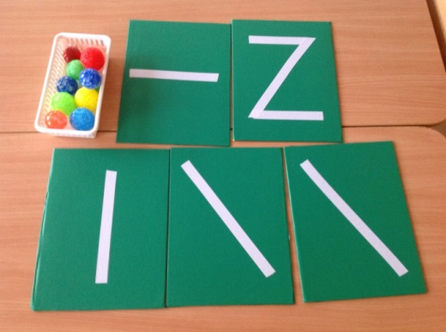

***Дидактическая игра: «Веселые клубочки»***

***Цель:*** развивать мелкую моторику рук

***Задачи:***

1.Заркплять знания цвета и формы.

2.Формировать навык согласованности движений обеих рук.

***Материал:***

Обвязанные упаковки от киндер сюрпризов основных цветов, геометрические фигуры 20Х20 основных цветов.

***Ход игры:***

Педагог предлагает детям «оживить» волшебные клубочки. Дети должны прокрутить клубочки сначала правой, затем левой рукой , далее двумя руками вместе. Действие выполняется на игровом поле (цветная геометрическая фигура) по заданию воспитателя.

Некогда солнышку  
В небе лениться:  
Есть у него  
Золотистые спицы,  
Пряжа цветная –   
На дне сундука:  
Ровно четыре   
Волшебных клубка.

Трудится солнышко  
Без остановки,  
Каждому времени   
Вяжет обновки.  
Белым клубком  
Начинается год,  
Следом зеленая   
Пряжа идет.

Красная пряжа –   
Для красного лета,  
Пряжа для осени –   
Желтого цвета.

Годы проходят,  
А солнышко вяжет.  
Вяжет и слова плохого   
Не скажет.  
Что тут поделаешь,  
Коль у природы  
Без остановки  
Меняются моды!

***

Ищет, ищет кот – коток,

Ищет бабушкин клубок.

Только нет нигде клубка,

Шерстяного колобка…

А у Кати новые

Варежки лиловые.

